1. **Buat prosedur kerja (*business process)* menggunakan BPMN!**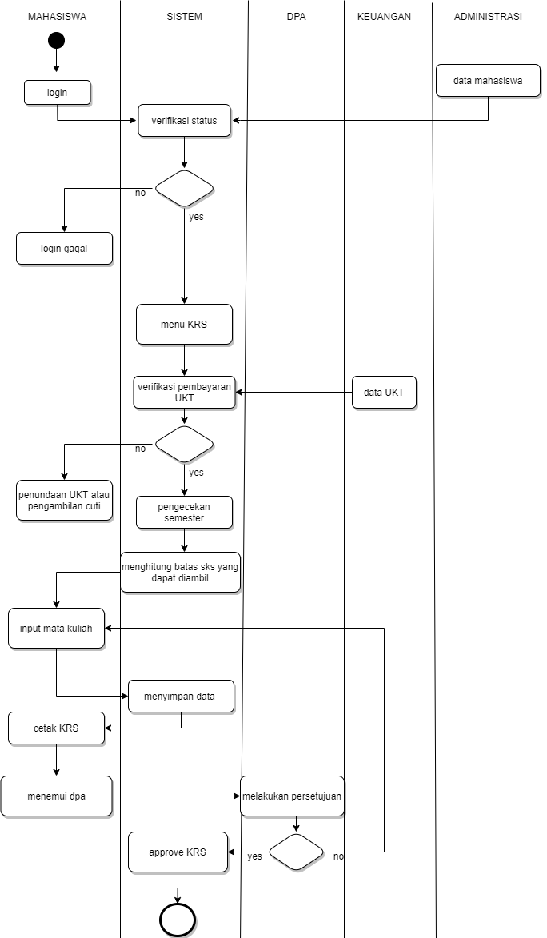
2. **Buat analisis dokumen lengkap dengan deskripsi dokumen**

* Dokumen:
* Nama Instansi : Perguruan Tinggi Negeri
* Bentuk Instansi : Universitas
* Universitas merupakan lembaga pendidikan yang hadir untuk mencetak tenaga profesional,siap kerja, bahkan tenaga peneliti. Universitas sendiri terdiri dari beberapa fakultas. Dan setiap fakultasnya terdiri dari berbagai jurusan.

Jurusan-jurusan yang ada dibawah suatu fakultas biasanya memiliki jenis keilmuan. Yang sejenis antar satu dengan lainnya, sehingga jurusan-jurusan tersebut dikelompokkan dalam fakultas yang sama.

Sebagai contoh jurusan sastra arab, sastra jerman, sastra cina, biasanya dikelompokkan dalam fakultas satra atau fakultas ilmu budaya. Karena jurusan yang disebutkan itu bidang studinya sama-sama sastra atau jurusan yang termasuk kedalam ilmuan budaya.

* Ciri ciri universitas
* Menyediakan pendidikan berbasis akademik dan vokasi
* Terdiri dari beberapa fakultas yang menyelenggarakan pendidikan akademik atau vokasi
* Mencakup pendidikan berbasis rumpun ilmu tanpa batas
* Contoh universitas
* Universitas Negeri Surabaya
* Universitas Indonesia
* Universitas Airlangga
* Universitas Gadja Mada
* Struktur organisasi Universitas

Terdiri dari :

* Pimpinan : Rektor dan wakil rektor
* Pelaksana administrasi : Biro administrasi Akademik (BAAK)
* Biro Administrasi Umum : fakultas-fakultas
* Form Kartu Rancangan Studi (KRS)

Fungsi : Untuk pengambilan mata kuliah yang akan ditempuh

Sumber :Pimpinan Jurusan dan Universitas

Frekuensi : Mahasiswa

Isi :

Bukti form pengambilan KRS

|  |  |  |  |
| --- | --- | --- | --- |
| No | Nama | Data jenis | Keterangan |
| 1. | Tanggal | Date | Tanggal trx |
| 2. | Nim | Numeric | Nim Untuk login |
| 3. | Nama mahasiswa | String | Nama mahasiswa |
| 4. | Pembayaran UKT | Numeric | Bukti bayar ukt |
| 5. | Pengambilan KRS | Numeric | Pengambilan krs |
| 6. | Total | Total | Total KRS yang diambil |

**Bukti Pengambilan KRS**

*wajib di isi apabila pengambilan KRS

Email SSO :

Pasword :

Bukti pembayaran UKT :

Formulir Pengambilan KRS :

*Apabila belum melakukan pembayran UKT

Nama lengkap :

NIM :

Pengajuan penundaan ukt :

Surat keterangan jurusan :

Surat keterangan Fakultas :

* Kebijakan yang berlaku
* KRS dapat diambil apabila sudah melakukan pembayaran UKT
* Pembayaran UKT dilakukan sesuai jadwal yang ditentukan
* Pengajuan penundaan ukt dengan berbagai faktor
* Pengajuan permohonan ke jurusan, fakultas, dan wakil rektor 2
* Pembayaran penundaan ukt dilakukan sampai batas yang ditentukan

1. **Buat *busisnesess rule-nya* !**

|  |  |  |  |  |
| --- | --- | --- | --- | --- |
| **Id** | **Definisi rule** | **Jenis Rute** | **Statis/dinamis** | **Keterangan** |
| Lap 1 | Jika belum melakukan pembayaran ukt sampai batas yang ditentukan bisa mengajukan penundaan ukt | Action enabler | statis | Kebijakan |
| Lap 2 | Laporan KRS ke DPA untuk selanjutnya di aprove | Constraint | Statis | Standar laporan |
| Sist 1 | Ada laporan bukti pembayaran ukt sebelum melakukan KRS | Constraint | Statis | Standar sistem |
| Sist 2 | Sistem akan menyimpan krs yang diambil sesuai dengan kelas yang ditentukan | Constraint | Statis | Standar sistem |
| Data 1 | Semua data disimpan terpusat | Constraint | Statis | Standar sistem |

1. **Buat *user requirement*-nya !**

* Apabila melakukan KRS harus ada bukti pembayaran UKT
* Apabila mau mangajukan penundaan UKT harus ada surat dari jurusan, fakultas dan wakil rektor 2
* Pembayaran harus sesuai batas waktu yang ditentukan
* Laporan KRS harus ke DPA yang sesuai
* Jika terdapat kekecewaan sistem harus menghubungi tim pengembangan sistem
* Setiap keluhan tentang perkuliaan wajib lapor kepada DPA masing-masing

NAMA : HAFIDH AHMAD FAUZAN

NIM : 19051397027

PRODI : DIV MANAJEMEN INFORMATIKA